Bouchées de carottes fromagères
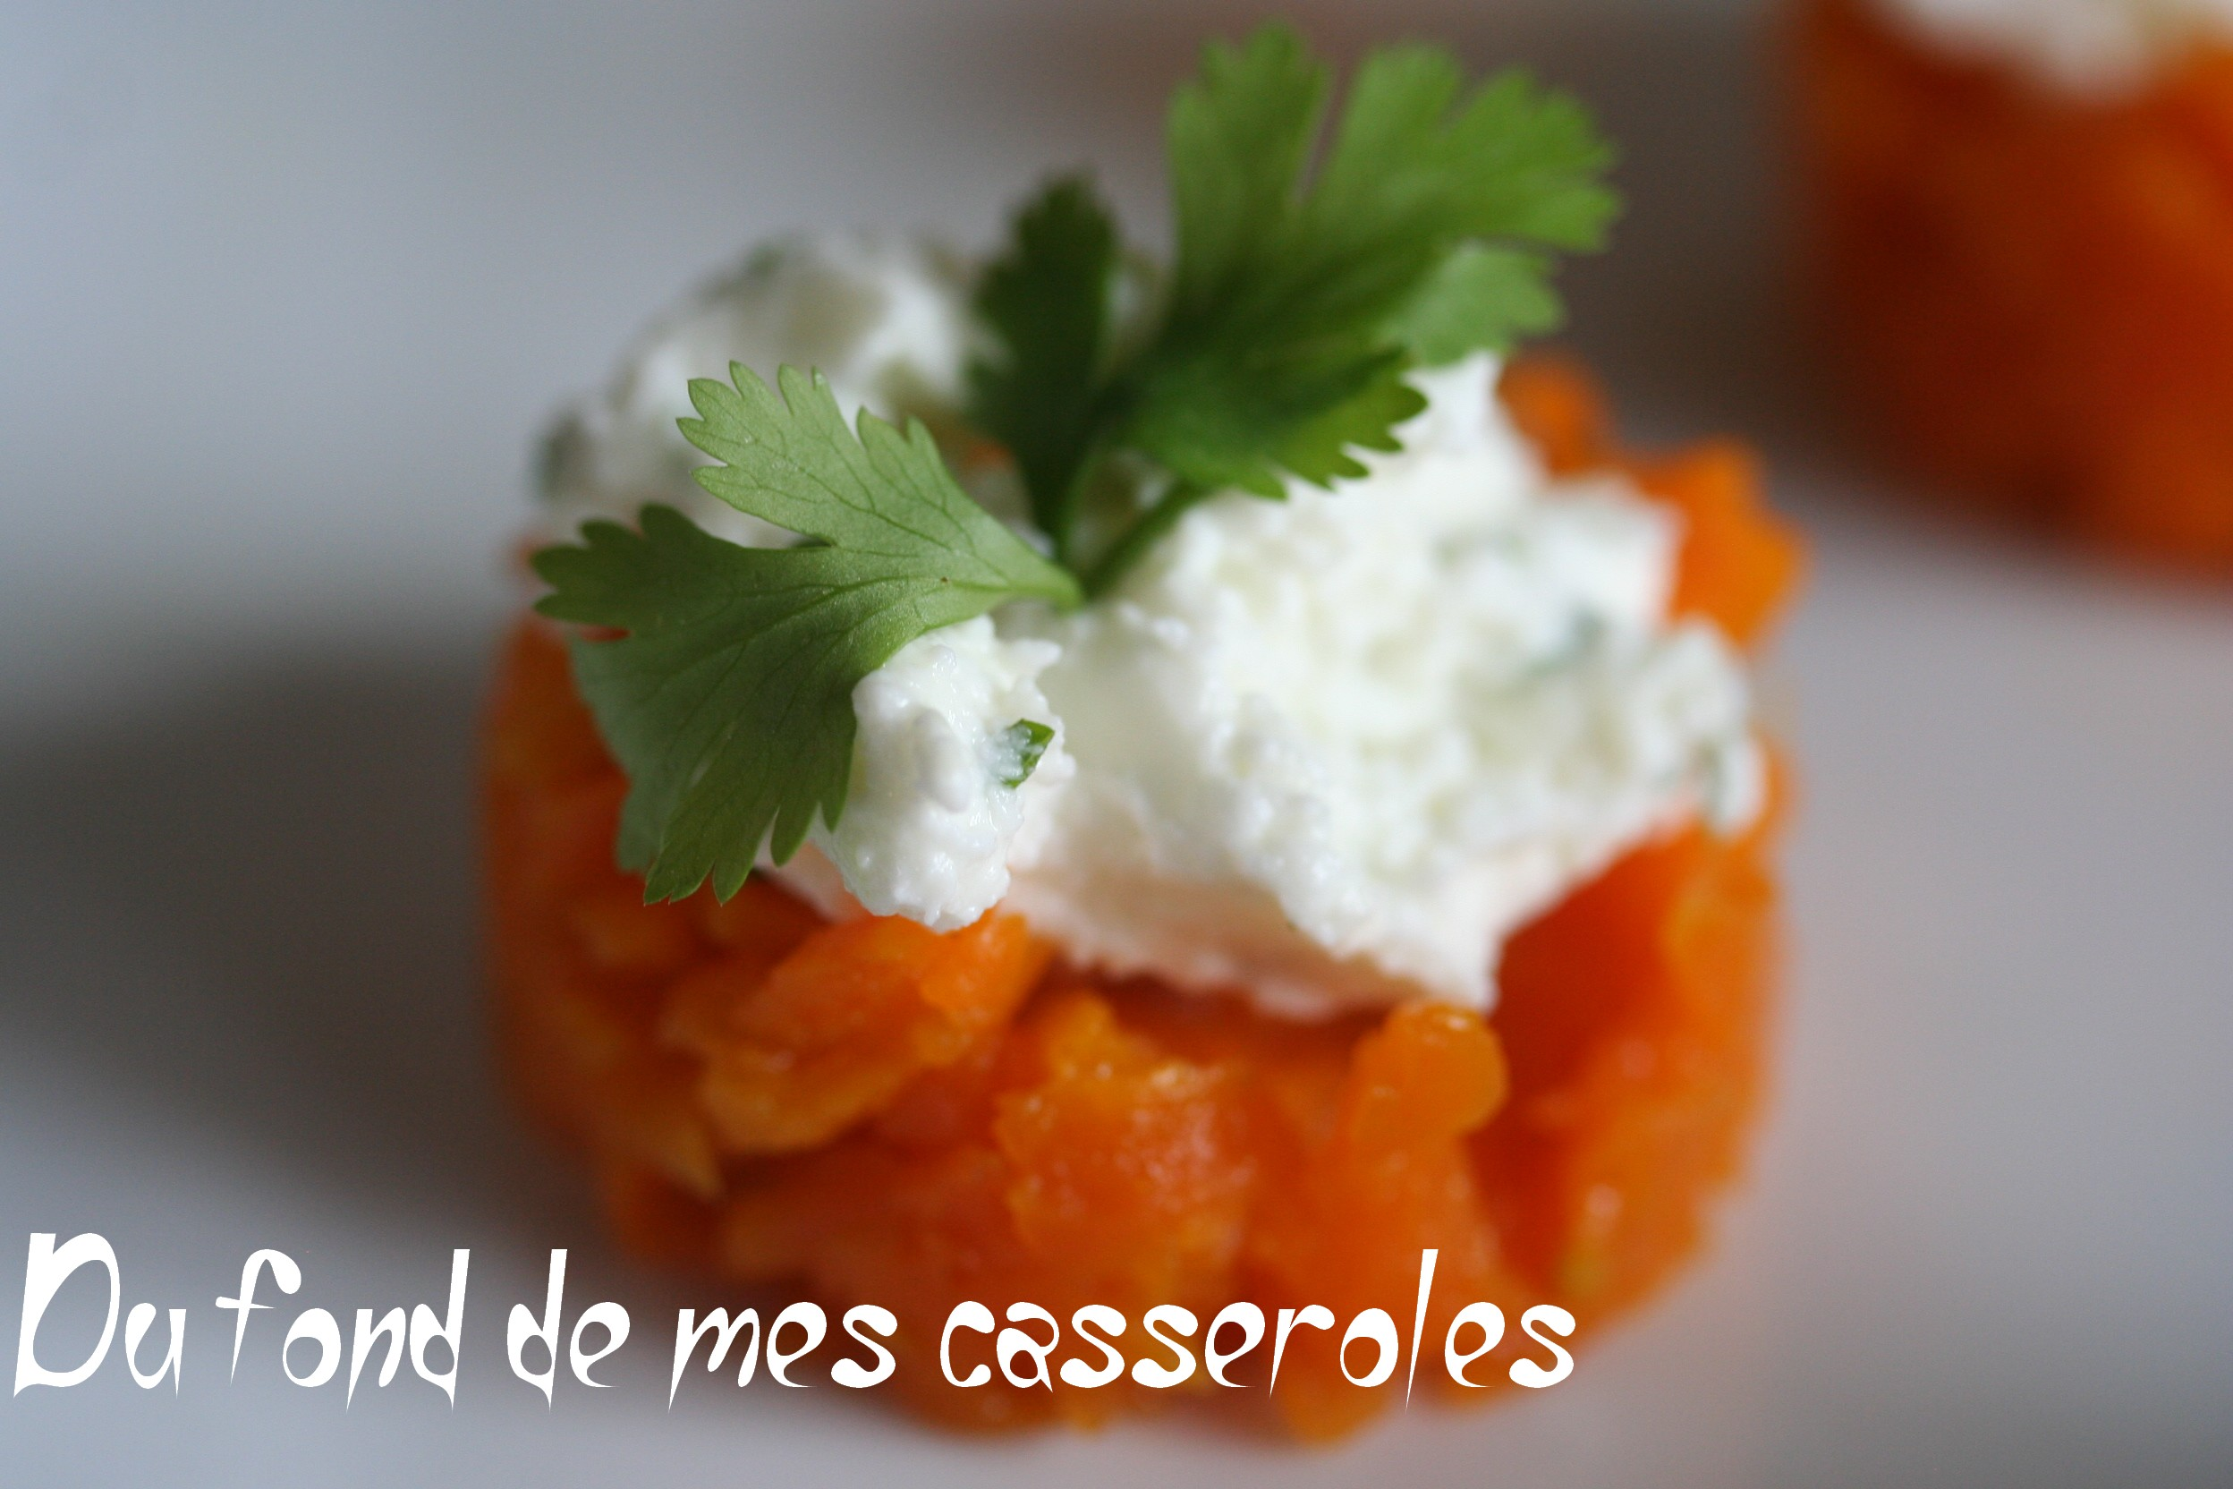
Préparation : 20 min
Cuisson : 15 min
Pour une trentaine de pièces :
- 4 carottes
- 2 gousses d'ail
- un petit bouquet coriandre
- 2 g d'agar agar (1 c à c rase)
- 200 g de chèvre frais
- huile d'olive
- Sel, poivre
Déroulement :
Eplucher les carottes, les râper ou tailler en tous petits dés. Les faire revenir dans une sauteuse, 3/4 minutes dans un peu d'huile d'olive, puis ajouter un demi-verre d’eau et une gousse d’ail écrasée. Saler légèrement et poivrer. Poursuivre la cuisson une dizaine de minutes, couvert et à feu doux. Egoutter les carottes et réserver le liquide de cuisson. Mesurer le liquide de cuisson, et ajouter un peu d’eau si nécessaire pour obtenir 100 ml. Mélanger l'agar agar au liquide. Sans cesser de remuer porter à ébullition, laisser bouillir 1 min. Verser le liquide sur les carottes, mélanger pour bien les enrober.
Garnir le fond de petits moules en silicones de cette préparation de carottes, en tassant avec une petite cuillère. Laisser refroidir, mettre au frais.
Ciseler la coriandre. Fouetter le fromage avec une cuillère à soupe d’huile d’olive, ajouter une gousse d’ail écrasée (facultatif).
Démouler les bouchées de carottes. Déposer une noisette de fromage frais sur chaque bouchée.
Servir très frais.
Du fond de mes casseroles
http://mescass.canalblog.com/

